- 初识智能体
  - 什么是智能体
- 定义：通过传感器配置其预设环境，并通过执行器（执行器或物理设备）本地采取行动以达成特定目标的实体。
- 性质：自主性
流程：environment→（perception）→agent（根据外部情况和自身状态）→action
- 发展史：反射智能体（传感器中有预先设定的值，弊端：缺少预见性，不能对未来的事情进行预测）→基于模型的反射智能体（可在感知不完整的情况下进行预测）→基于目标的智能体（能够自主根据所想导向的未来而作出回应）→基于有效利用的智能体（自主性，最大化完成期望目标，与人类的思维类似）→学习型智能体（强化学习）
- 学习型智能体
  - 配置：一个性能元件（各类简单的智能体）和一个学习元件（通过不断观察积累得到的数据不断修正性能元件的决策策略）
  - 原理：根据获得的反馈对性能元件的不断更新，使得结果趋向于理想的结果
- LLM驱动智能体：可根据用户的含糊或者大概的方向选择完成此次问题，其工作方式体现为规划与推理、工具使用、动态修改（这样的智能体使得核心不单单是代码）
- 智能体的类型
- 基于内部决策结构的分类
类似于智能体的发展史，根据其内部决策架构的复杂程度进行划分
- 基于时间与反应性的分类
从智能体处理决策时间维度（接到信息后立马去做/深思熟虑后的行动），核心问题是要做到反应性和规划性之间的平衡
类型 | 优势 | 问题
反应式 | 速度快、计算头低 | 无法完成复杂任务
规划式 | 可深度思考 | 耗时，成本高
混合式 | 平衡反应和规划（审议和反应） | （目前最完美的）

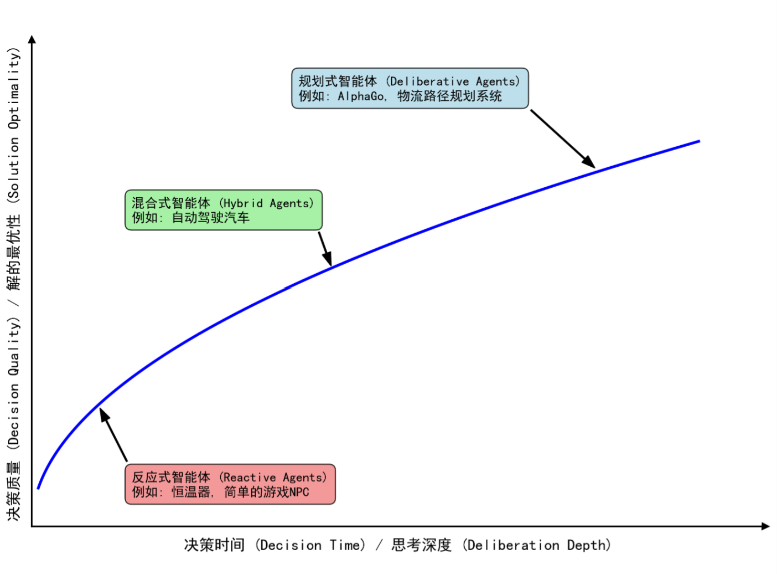
- 基于知识表示的分类
存在于思想中的形式：①符号主义②亚符号主义③神经符号主义
  - 智能体的构成与运行原理
- 任务环境的描述：分析性能度量、环境、执行器、传感器
性能度量:在预算时间内，最大化用户满意度与行程合理性
- 运行机制：智能体循环（感知-行动-观察）
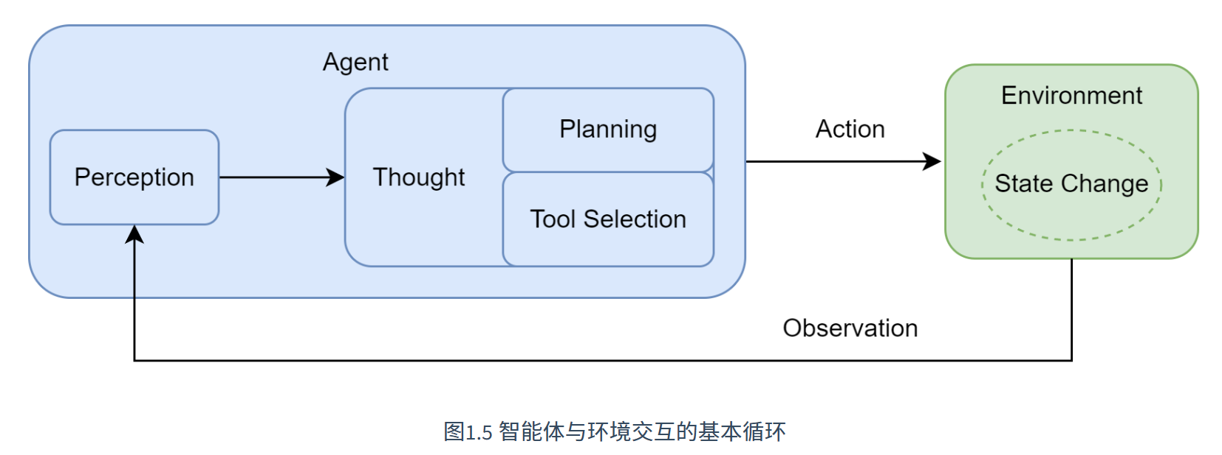

智能体发展史
  - 基于符号与逻辑的早期智能体
核心：基于一套明确的规则对符号进行操作，可视为一个物理符号系统；其智慧完全来源于设计者预先编码的知识库和推理规则，并没有学习能力。
物理符号系统假说：充分性论断：任何一个符号系统都具有产生通用智能体的手段；必要性诊断：任何一个能进行通用只能行为的系统，本质上必然是物理符号。
智能体的本质是符号的计算与处理
专家系统：模拟人类解决问题的能力，将知识和经验编码成计算机程序。
知识库：存储知识和经验的地方。知识表示时候见知识库的关键，表示方法为产生式规则（IF-THEN语句）。
推理机：核心的计算引擎。主要有两种：正项链：从已知出发，不断匹配IF，将新的结论写入库中，知道导出目标或者无新规则与之配对；反向链：从假设出发，寻找规则。
  - 构建基于规则的聊天机器人
实践证明了当时的智能体无法面对无穷种可能的世界，仅仅是根据预先设计的语言编码系统
  - 马文.明斯基的心智社会
  - 学习范式的演进
  - 符号主义→联结主义→主义行为
强化学习（智能体，环境，状态，行动，奖励）

